Ngày soạn: 16/09/ 2024

Tiết: 6

BÀI 3: TRẬT TỰ THẾ GIỚI SAU CHIẾN TRANH LẠNH (TIẾT 2)

I. MỤC ĐÍCH, YÊU CẦU
Sau bài học này, giúp HS:

1. Về kiến thức

- Nêu được xu thế phát triển chính của thế giới sau Chiến tranh lạnh.

- Trình bày được khái niệm đa cực.

- Nêu được xu thế đa cực trong quan hệ quốc tế sau Chiến tranh lạnh.

- Vận dụng được những hiểu biết về thế giới sau Chiến tranh lạnh để giải thích những vấn đề thời sự trong quan hệ quốc tế

2. Về năng lực
* Năng lực chung:
- Năng lực chung: Bài học cũng góp phần hình thành năng lực tự chủ và tự học thông qua việc tổ chức các hoạt động học tập cá nhân, năng lực giao tiếp và hợp tác qua hoạt động của các nhóm HS.
.*Năng lực riêng:
+ Năng lực tìm hiểu lịch sử: nhận diện được các loại hình tư liệu lịch sử, biết cách sưu tắm và sử dụng tư liệu lịch sử về trật tự thế giới sau Chiến tranh lạnh.
+ Năng lực nhận thức và tư duy lịch sử: nêu được xu thế phát triển chỉnh của thế giới sau Chiến tranh lạnh, trình bày được khái niệm đa cực và xu thế đa cực trong quan hệ quốc tế sau Chiến tranh lạnh.
+ Năng lực vận dụng kiến thức, kĩ năng thông qua kiến thức đã học: vận dụng những hiểu biết về thế giới để giải thích các vấn đề thời sự trong quan hệ quốc tế hiện nay

3. Về phẩm chất
Bối dưỡng các phẩm chất như: khách quan, trung thực, có ý thức tìm tòi, khám phá những vấn đề về quan hệ quốc tế sau Chiến tranh lạnh.
II. THIẾT BỊ DẠY HỌC VÀ HỌC LIỆU
1. Giáo viên.
- KHBD soạn theo định hướng phát triển năng lực, phiếu học tập dành cho HS.
- Các kênh hình (phóng to).
- Máy tính, máy chiếu (nếu có).
2. Học sinh: SGK; Tranh ảnh, tư liệu sưu tầm liên quan đến bài học (nếu có) và dụng cụ học tập theo yêu cầu của GV.
III. TIẾN TRÌNH DẠY HỌC
HOẠT ĐỘNG 1. KHỞI ĐỘNG
a) Mục tiêu: Giúp HS
Khơi dậy hứng thú học tập cho HS, tạo không khí vui vẻ khám phá bài mới và chuyển giao nhiệm vụ học tập.
b) Nội dung:
GV: Giao nhiệm vụ cho HS
HS quan sát hình ảnh, hoạt động cá nhân để trả lời câu hỏi của GV
c) Sản phẩm: HS hoàn thành tìm hiểu kiến thức
d) Tổ chức thực hiện:
B1: Chuyển giao nhiệm vụ (GV)
GV cho HS xem hình ảnh và đặt câu hỏi
? Em biết gì về công ty này?
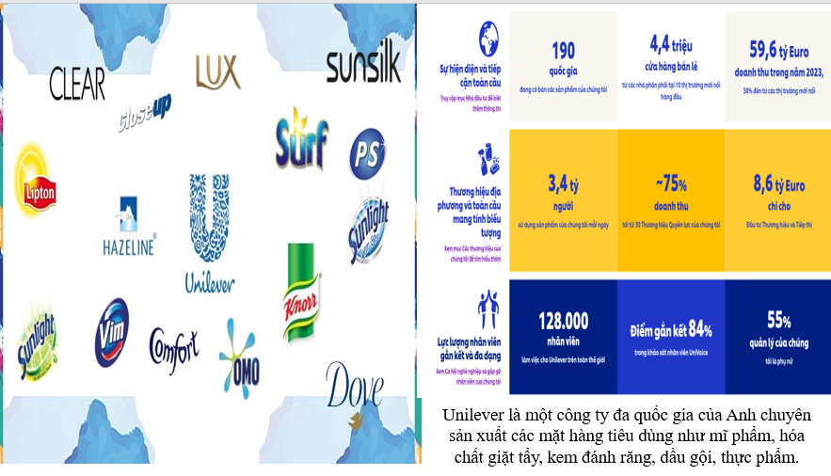
Bước 2: HS thực hiện nhiệm vụ học tập.
- HS trả lời câu hỏi.
- GV hướng dẫn, theo dõi, hỗ trợ HS nếu cần thiết
Bước 3: Báo cáo kết quả hoạt động
- GV mời đại diện HS trả lời câu hỏi.
- GV mời HS khác nhận xét, bổ sung.
B4: Kết luận, nhận định (GV)
- Nhận xét câu trả lời của HS, chốt kiến thức, chuyển dẫn vào hoạt động hình thành kiến thức mới.
- Viết tên bài, nêu mục tiêu chung của bài và dẫn vào HĐ tiếp theo.
HOẠT ĐỘNG 2. HÌNH THÀNH KIẾN THỨC MỚI

2. Xu thế đa cực trong quan hệ quốc tế

a. Mục tiêu- - Trình bày được khái niệm đa cực; nêu được xu thế đa cực trong quan hệ quốc tế sau Chiến tranh lạnh.

b. Nội dung: HS quan sát máy chiếu, sử dụng SGK để tìm hiểu nội dung kiến thức theo yêu cầu của GV.
c. Sản phẩm: HS hoàn thành tìm hiểu kiến thức
d. Tổ chức thực hiện
Hoạt động dạy – học | Sản phẩm dự kiến
B1: Chuyển giao nhiệm vụ (GV)  Nhiệm vụ 1: Khái niệm đa cực  GV yêu cầu HS trả lời câu hỏi  ? Hãy phân biệt trật tự đơn cực với trật tự đa cực.  Nhiệm vụ 2: Xu thế đa cực  Lớp chia thành 4 nhóm hoàn thành nhiệm vụ học tập sau  Tìm từ khóa về biểu hiện của các xu hướng đa cực trong quan hệ quốc tế  Vòng 1: Dựa vào vòng xoay kí tự tìm các từ khoá nói về các xu thế đa cực  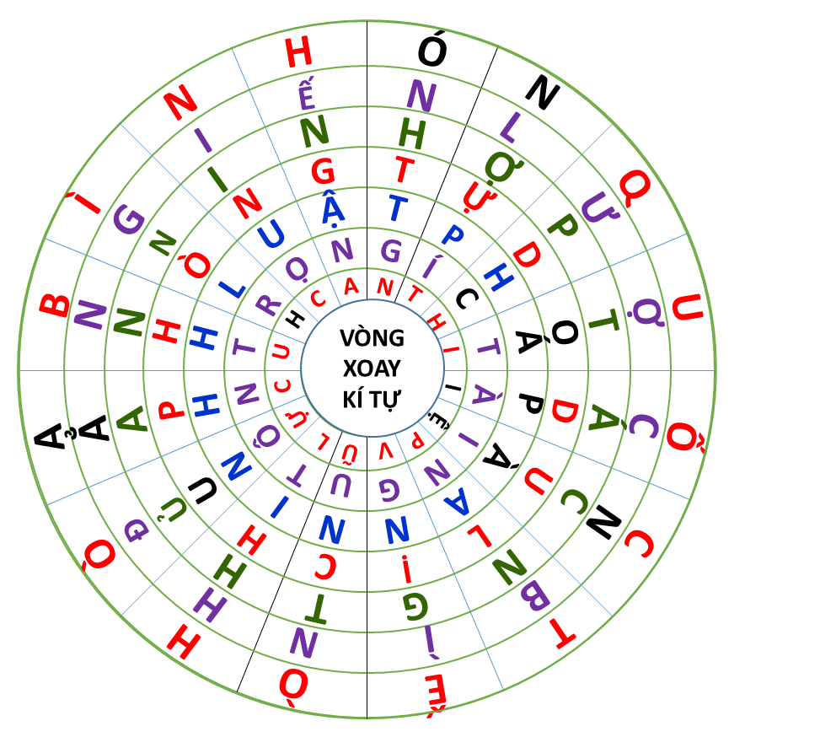  STT Từ khoá STT Từ khoá  1 5  2 6  3 7  4 8  Vòng 2: Sắp xếp các từ khoá vào các lĩnh vực tương ứng các xu hướng đa cực trong quan hệ quốc tế  Mục CÁC XU HƯỚNG ĐA CỰC  Biểu hiện - Mỹ bị..….(1)……sức mạnh tương đối trong tương quan so sánh với các cường quốc khác. Các trung tâm quyền lực ngày càng vươn lên, khẳng định sức mạnh về….(2)……, quân sự, chính trị đối với thế giới. - Vai trò của các trung tâm, tổ chức kinh tế, ….(3)……quốc tế và khu vực ngày càng lớn. - Bên cạnh đó, hoạt động của các công ty xuyên quốc gia cũng có ….(4)……, ngày càng lớn trong các ngành, các lĩnh vực của nền kinh tế thế giới. - Trong một thế giới ….(5)……, các quốc gia vừa cạnh tranh vừa….(6)……, nhằm vươn lên và khẳng định vị thế của mình. Xu thế đa cực đem lại những ….(7)……, lớn nhưng cũng tạo ra không ít…...(8)…….., cho các nước.  Thảo luận cặp đôi  Hiện nay cục diện thế giới theo xu hướng đa cực, đa trung tâm diễn ra nhanh hơn”. Theo em xu thế đó mang lại những cơ hội và thách thức nào cho Việt Nam trong công cuộc phát triển đất nước?  B2: Thực hiện nhiệm vụ  GV hướng dẫn HS trả lời  HS: Quan sát ngữ liệu trong SGK để trả lời câu hỏi.  - GV hướng dẫn HS đọc thông tin trong SGK.  GV cung cấp 1 số hình ảnh tư liệu  Nhiệm vụ 2  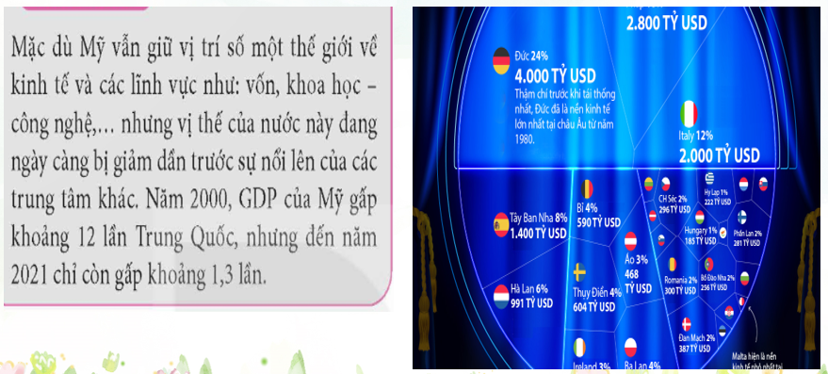  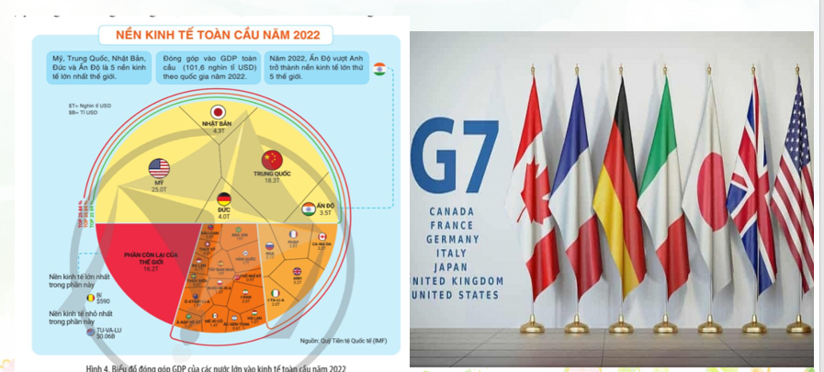  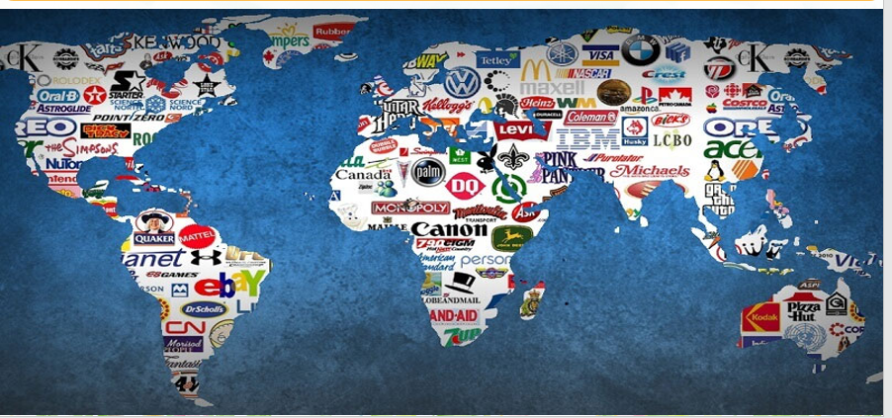  B3: Báo cáo kết quả hoạt động.  GV yêu cầu HS trả lời.  HS trả lời câu hỏi của GV.  Dự kiến sản phẩm  Nhiệm vụ 1: Khái niệm đa cực  - Trật tự đơn cực thuật ngữ dùng để chỉ một trật tự thế giới mà ở đó chỉ có duy nhất một chủ thể có khả năng áp đảo cũng như chi phối sự phát triển của thế giới.  – Đa cực là một thuật ngữ trong quan hệ quốc tế, dùng để chỉ một trật tự thế giới có sự tham gia của nhiều nước, nhiều trung tâm, trong đó không một chủ thể nào áp đảo cũng như chi phối sự phát triển của thế giới.  Phân biệt trật tự đơn cực và trật tự đa cực:  + Trật tự đơn cực: do một siêu cường chi phối, dẫn dắt các quan hệ quốc tế.  + Trật tự đa cực: nhiều nước, nhiều trung tâm, tổ chức quốc tế phản ánh tương quan so sánh lực lượng mới trong quan hệ quốc tế sau Chiến tranh lạnh.  Nhiệm vụ 2: Xu thế đa cực  Vòng 1: Dựa vào vòng xoay kí tự tìm các từ khoá nói về các xu thế đa cực  STT Từ khoá STT Từ khoá  1 Suy giảm 5 Thời cơ  2 Kinh tế 6 Ảnh hưởng  3 Tài chính 7 Hợp tác  4 Đa cực 8 Thách thức  Vòng 2: Sắp xếp các từ khoá vào các lĩnh vực tương ứng các xu hướng đa cực trong quan hệ quốc tế  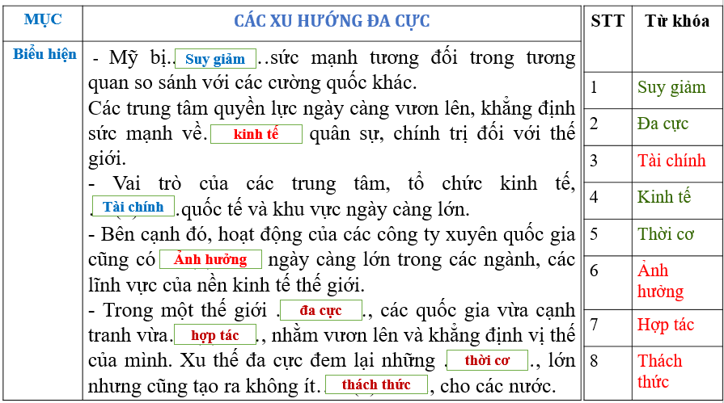  B4: Kết luận, nhận định (GV)  GV bổ sung phần phân tích nhận xét, đánh giá, kết quả thực hiện nhiệm vụ học tập của học sinh. Chính xác hóa các kiến thức đã hình thành cho học sinh.  Các cường quốc Mỹ, Trung Quốc, Liên bang Nga, Liên minh châu Âu (EU), Nhật Bản, Ấn Độ,... - gia tăng cạnh tranh sức mạnh, tầm ảnh hưởng trên các lĩnh vực kinh tế, chính trị, quân sự, đối ngoại. Tuy Mỹ vẫn là cường quốc số một thế giới, song Mỹ đã suy giảm sức mạnh tương đối trong tương quan so sánh với các cường quốc khác.  - Nhóm nước đang phát triển có xu hướng tự chủ chiến lược về tài chính, công nghệ và an ninh - quốc phòng, tăng cường tầm ảnh hưởng của mình, ủng hộ thế giới đa cực.  - Nhiều trung tâm, nhiều tổ chức kinh tế, tài chính, thương mại quốc tế mới đã hình thành thông qua quá trình hợp tác, liên kết, cạnh tranh, như: BRIC, APEC, ASEM, ASEAN, MERCOSUR, FTAA, CPTPP,...  - Xu thế đa cực, đa trung tâm đã góp phần củng cố hoà bình, an ninh, giữ vững sự ổn định trật tự thế giới. Tuy vậy, hiện nay vẫn còn nhiều thách thức đặt ra trong quan hệ quốc tế. | 2. Xu thế đa cực trong quan hệ quốc tế  a. Khái niệm đa cực  Đa cực là một thuật ngữ dùng để chỉ một trật tự thế giới có sự tham gia của nhiều nước, nhiều trung tâm, trong đó không một chủ thể nào áp đảo cũng như chi phối sự phát triển của thế giới.  b. Xu thế đa cực  - Sự gia tăng sức mạnh, tầm ảnh hưởng và vị thế về kinh tế, chính trị, quân sự, đối ngoại,... của các nước lớn như: Trung Quốc, Nga, Ấn Độ, Nhật Bản, một số nước thuộc Liên minh châu Âu (EU),...  - Sự suy giảm sức mạnh tương đối của Mỹ trong tương quan so sánh với các cường quốc khác.  - Vai trò ngày càng gia tăng của các trung tâm, tổ chức kinh tế, tài chính quốc tế, khu vực

HOẠT ĐỘNG 3. LUYỆN TẬP
a) Mục tiêu: Vận dụng kiến thức của bài học vào việc làm bài tập cụ thể.
b) Nội dung: HS suy nghĩ cá nhân trả lời câu hỏi của GV
c) Sản phẩm: Câu trả lời đúng của HS
d) Tổ chức thực hiện
B1: Chuyển giao nhiệm vụ:
GV đưa ra các câu hỏi trắc nghiệm, HS có nhiệm vụ trả lời.
Câu 1: Sau khi các nước xã hội chủ nghĩa ờ Đông Âu sụp đổ và Liên Xô tan rã nước nào ra sức thiết lập thế giới đơn cực
- Nga B. Trung Quốc. C. Anh. D. Mỹ
Câu 2: Vào khoảng thời gian nào trật tự thế giới từng bước chuyển sang đa cực?
- Đầu thế kỉ XXI. B. Đầu thế kỉ XX
C. Đầu thế kỉ XIX. D. Đầu thế kỉ XVIII
Câu 3. Năm 2010 nước nào vượt qua Nhật Bản trở thành nền kinh tế lớn thứ 2 của thế giới
- Nước Nga. B. Nước Trung Quốc. C. Nước Anh. D. Nước Pháp
Câu 4. Nhóm kinh tế nào là một liên minh gồm 7 nước có nền công nghiệp tiên tiến: Anh, Mỹ, Đức, Nhật Bản, Pháp, Canada và Italy
- G5. B. G6. C. G7. D. G8
B2: Thực hiện nhiệm vụ
- HS xác định yêu cầu của GV
- GV hướng dẫn cho HS trả lời câu hỏi
B3: Báo cáo kết quả hoạt động
- GV yêu cầu HS trả lời câu hỏi.
- HS trình bày, theo dõi, nhận xét, đánh giá và bổ sung cho bài của bạn (nếu cần)
Sản phẩm dự kiến
CH | 1 | 2 | 3 | 4
TL | D | A | B | C
B4: Kết luận, nhận định: GV nhận xét bài làm của HS.
HOẠT ĐỘNG 4. VẬN DỤNG
a) Mục tiêu: Củng cố và mở rộng kiến thức nội dung của bài học cho HS
b) Nội dung: GV giao nhiệm vụ, HS thực hiện nhiệm vụ.
c) Sản phẩm: Bài làm của HS.
d) Tổ chức thực hiện
B1: Chuyển giao nhiệm vụ: (GV giao bài tập)
Bài tập:
Theo em tuyên bố: “Việt Nam là bạn là đối tác tin cậy và thành viên có trách nhiệm trong cộng đồng quốc tế” phản ánh Việt Nam hướng đến xu hướng nào của trật tự thế giới sau chiến tranh lạnh (1991)?
B2: Thực hiện nhiệm vụ
- GV hướng dẫn các em tìm hiểu yêu cầu của đề.
- HS đọc và xác định yêu cầu của bài tập.
B3: Báo cáo kết quả hoạt động
- GV hướng dẫn các em cách nộp sản phẩm cho GV sau khi hoàn thành.
- HS làm bài tập ra giấy và nộp lại cho GV theo hướng dẫn.
B4: Kết luận, nhận định (GV)
- Nhận xét ý thức làm bài của HS, nhắc nhở những HS không nộp bài hoặc nộp bài không đúng qui định (nếu có).
- Dặn dò HS những nội dung cần học ở nhà và chuẩn bị cho bài học sau.

******************************

